Тема- Экскурсия-ознакомление с материалами школьных стендов о наших земляках.
- А что мы Родиной зовем?
Дети читают стихотворение «Что мы Родиной зовем?»
Что мы Родиной зовем?
Дом, где мы с тобой живем,
И березки, вдоль которых
Вместе дружно мы идем.
Что мы Родиной зовем?
Поле с тонким колоском,
Наши праздники и песни,
Теплый вечер под окном.
Что мы Родиной зовем?
Все, что в сердце бережем,
И под небом синим – синим
Флаг России над Кремлем.
2. Из истории Республики Татарстан.
– В большой стране у каждого человека есть свой маленький уголок – город, улица, дом, где он родился. Это его маленькая Родина. Наша Родина - Республика Татарстан - на карте занимает не так уж много места. Но по богатству природы и по красоте пейзажей она может поспорить со многими государствами Европы.
-Ребята, давайте вспомним наших земляков .
-Каких героев ВОВ вы запомнили с прошлого урока?
-В честь кого названы улицы в нашем городе?
-Сегодня мы познакомимся еще с людьми, которые жили в нашем городе, которые защищали нашу Родину.
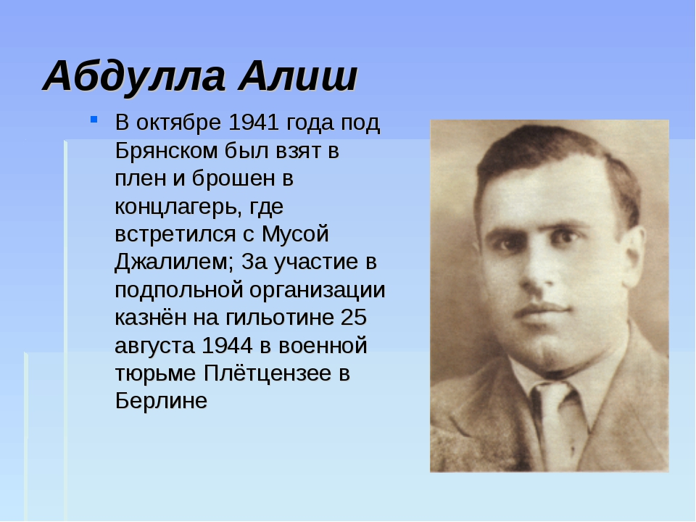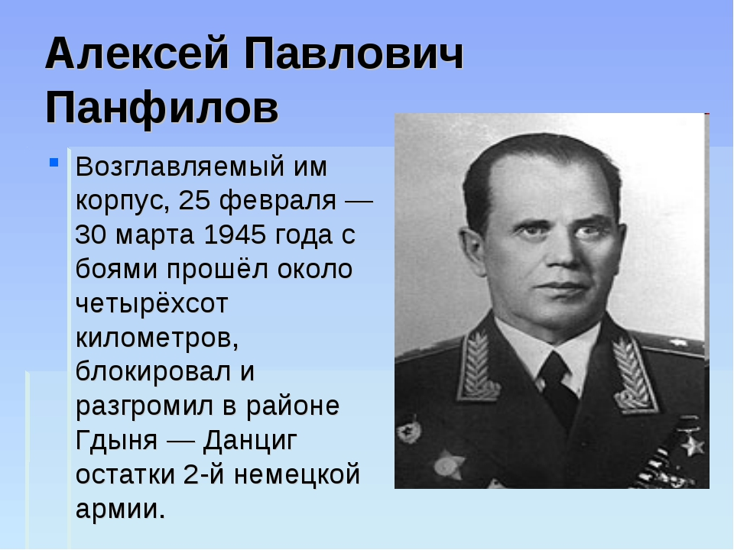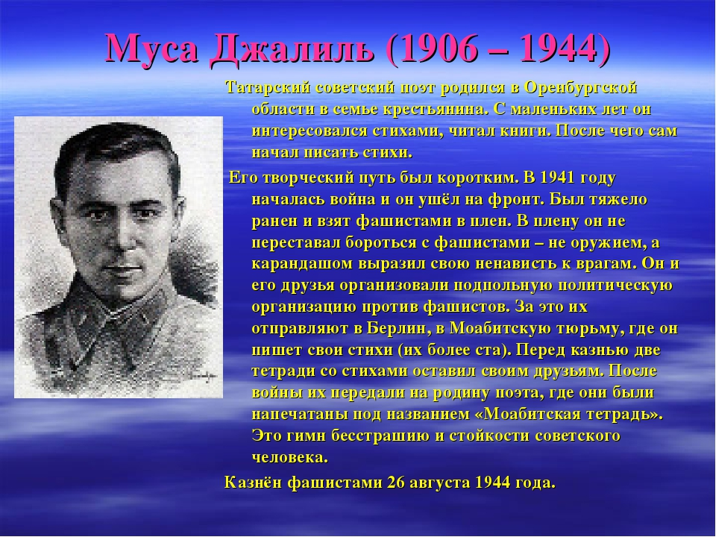
-Запомните, ребята, этих знаменитых, выдающихся людей, благодаря которым мы сейчас живем в мире и согласии!!!

